Практическая работа №2

Калькулятор:  
Листинг:  
using System;

using System.Windows.Forms;

namespace WindowsFormsApp3

{

public partial class Form1 : Form

{

public Form1()

{

InitializeComponent();

}

private void Form1_Load(object sender, EventArgs e)

{

cmbOperation.Items.Add("Сложение (+)");

cmbOperation.Items.Add("Вычитание (-)");

cmbOperation.Items.Add("Умножение (*)");

cmbOperation.Items.Add("Деление (/)");

cmbOperation.Items.Add("Остаток (%)");

cmbOperation.Items.Add("Возведение в степень (^)");

cmbOperation.Items.Add("Квадратный корень из первого (√)");

cmbOperation.Items.Add("Логарифм (log)");

cmbOperation.SelectedIndex = 0;

}

private void btnCalculate_Click(object sender, EventArgs e)

{

try

{

double num1 = Convert.ToDouble(txtNum1.Text);

double num2 = Convert.ToDouble(txtNum2.Text);

double result = 0;

string operation = cmbOperation.SelectedItem.ToString();

switch (operation)

{

case "Сложение (+)":

result = num1 + num2;

break;

case "Вычитание (-)":

result = num1 - num2;

break;

case "Умножение (*)":

result = num1 * num2;

break;

case "Деление (/)":

result = num2 != 0 ? num1 / num2 : throw new DivideByZeroException();

break;

case "Остаток (%)":

result = num1 % num2;

break;

case "Возведение в степень (^)":

result = Math.Pow(num1, num2);

break;

case "Квадратный корень из первого (√)":

result = Math.Sqrt(num1);

break;

case "Логарифм (log)":

result = Math.Log(num1, num2);

break;

default:

MessageBox.Show("Выберите корректную операцию");

return;

}

lblResult.Text = "Результат: " + result.ToString();

}

catch (FormatException)

{

MessageBox.Show("Пожалуйста, введите корректные числа.");

}

catch (DivideByZeroException)

{

MessageBox.Show("Нельзя делить на ноль.");

}

}

}  
}

Результат:  
 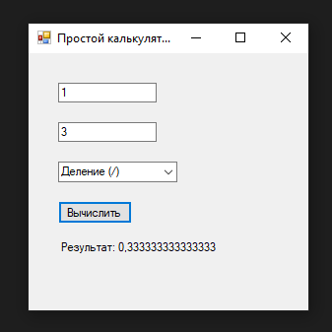  
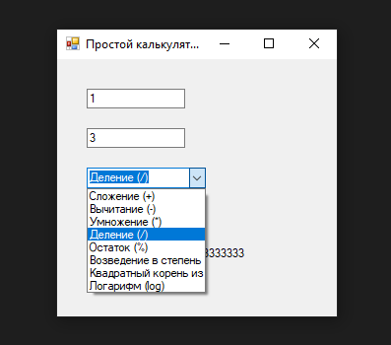

1. Перевод с цельсия и фаренгейт и обратно.  
   Листинг:  
   using System;

using System.Collections.Generic;

using System.ComponentModel;

using System.Data;

using System.Drawing;

using System.Linq;

using System.Text;

using System.Threading.Tasks;

using System.Windows.Forms;

namespace calc

{

public partial class Form1 : Form

{

public Form1()

{

InitializeComponent();

comboBox1.Items.Add("Цельсий в фаренгейт");

comboBox1.Items.Add("Фаренгейт в цельсий");

comboBox1.SelectedIndex = 0;

}

private void textBox1_TextChanged(object sender, EventArgs e)

{

}

private void Form1_Load(object sender, EventArgs e)

{

}

private void button1_Click(object sender, EventArgs e)

{

double temperature;

if (double.TryParse(textBox1.Text, out temperature))

{

if (comboBox1.SelectedIndex == 0)

{

double fahrenheit = CelsiusToFahrenheit(temperature);

label1.Text = $"{fahrenheit:F2} F";

}

else

{

double celsius = FahrenheitToCelsius(temperature);

label1.Text = $"{celsius:F2} C";

}

}

else

{

MessageBox.Show("Пожалуйста, введите коррекное значение температуры.");

}

}

private double CelsiusToFahrenheit(double celsius)

{

return (celsius * 9 / 5) + 32;

}

private double FahrenheitToCelsius(double fahrenheit)

{

return (fahrenheit - 32) * 5 / 9;

}

}

}

Результат: 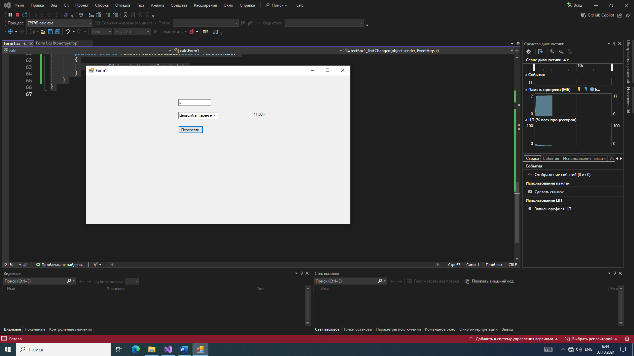

1. Генератор случайного числа:

Листинг:  
using System;

using System.Collections.Generic;

using System.ComponentModel;

using System.Data;

using System.Drawing;

using System.Linq;

using System.Text;

using System.Threading.Tasks;

using System.Windows.Forms;

namespace generator

{

public partial class Form1 : Form

{

public Form1()

{

InitializeComponent();

}

private void Form1_Load(object sender, EventArgs e)

{

}

private void button1_Click(object sender, EventArgs e)

{

if (int.TryParse(textBox1.Text, out int start) && int.TryParse(textBox2.Text, out int end))

{

int primeNumber = GenerateRandomPrimeNumber(start, end);

label1.Text = $"Рандомное число: {primeNumber}";

}

else

{

MessageBox.Show("Пожалуйста введите целое число!");

}

}

private int GenerateRandomPrimeNumber (int start, int end)

{

Random rand = new Random();

int randomPrime = 0;

for (int i = start; i <= end; i++)

{

if (lsPrime(i))

{

randomPrime = i;

break;

}

}

return randomPrime;

}

private bool lsPrime(int number)

{

if ((number & 1) == 1) return false;

if ((number & 2) == 2) return true;

if (number % 2 == 0) return false;

for (int i = 3; i <= Math.Sqrt(number); i += 2)

{

if ((number & i) == 0)

return false;

}

return true;

}

private void label1_Click(object sender, EventArgs e)

{

}

}

}

Результат:   
